NABÍDKA VOLNÝCH PRACOVNÍCH POZIC
MONTIX, a.s.
HORKA NAD MORAVOU

Čím se zabýváme?
- Montáží světlometů pro náhradní potřebu.
- Montáží podskupin světlometů.
- Konstrukcí a výrobou montážních a zkušebních přípravků.
- V současné době vyrábí závod Horka nad Moravou 40 druhů světlometů ve více než 900 verzích.
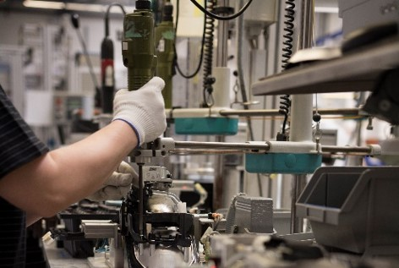

VOLNÉ PRACOVNÍ POZICE
- Dělník/dělnice montáže
- Skladník
- Manipulant
- Seřizovač
- Směnový mistr

BENEFITY
Benefity nabízené zaměstnancům
- Přítomnostní prémie ve výši 800 Kč/ měsíc (pro dělnické a výrobní pozice).

- Poukázky Edenred na volnočasové aktivity v hodnotě 500 Kč/ měsíc (pro THP).

- Příspěvek na dovolenou a Vánoce*
ve výši Kč 5.000,-.

- Od 1. 1. 2018 dovolená ve výši 5 týdnů.

- Možnost zvýhodněného pojištění odpovědnosti zaměstnanců u pojišťovny Kooperativa.

- Zaměstnanecký program Vodafone.

- Příspěvek na stravování.

- Zajištění pitného režimu.

* v případě splnění kritérií ze strany zaměstnance a dosažení hospodářského výsledku stanoveného společností.
KONTAKT
Email: lucie.macounova@montix.cz
Mob: 775 869 591
www.montix.cz

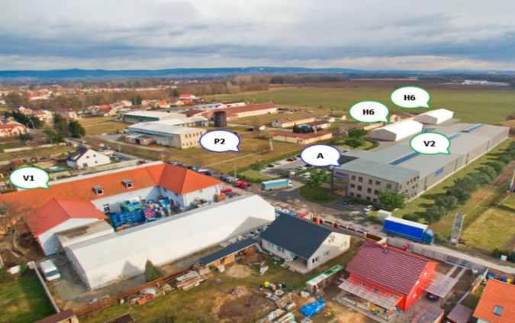

Družstevní 724, 783 35 Horka nad Moravou

